**TRƯỜNG ĐẠI HỌC BÁCH KHOA HÀ NỘI**

VIỆN CÔNG NGHỆ THÔNG TIN VÀ TRUYỀN THÔNG



BÁO CÁO ĐỀ TÀI

**ĐỀ TÀI: HỆ THỐNG QUẢN LÝ THƯ VIỆN**

Nhóm sinh viên thực hiện:

Nguyễn Minh Đức 20183500

Đinh Tiến Vũ 20183671

Trần Đức Thọ 20183634

Bùi Minh Tuấn 20183654

Giảng viên hướng dẫn: **TS. Nguyễn Nhất Hải**

**Hà Nội, tháng 6 năm 2022**

Mục lục

Phần I: Giới thiệu đề tài **3**

Phần II: Phân tích yêu cầu phần mềm **3**

Use case 03 “Tìm kiếm sách” 8

Use case 04 “Xem chi tiết sách” 9

Use case 05 “Đăng xuất” 10

Use case 06 “Cập nhật thông tin cá nhân” 11

Use Case phân rã quản lý mượn trả 12

Use case 07: “Tạo phiếu mượn” 12

Use case 08 “Xem danh sách đã mượn” 13

Use case 09:“Xem danh sách đã trả” 14

Use case 10: “Xem danh sách chờ duyệt mượn” 14

Use case 12 “Xem chi tiết sách” 16

Use case 13 “Tìm kiếm sách” 17

Use case 14 “Thêm sách” 18

Use case 15 “Xóa sách” 19

Use case 16: “Sửa sách” 20

Use case 17 “Thêm thể loại sách” 20

Use case 18: “Xóa thể loại sách” 21

Use case 19: “Sửa thể loại sách” 22

Use case 20 “Xem danh sách đã mượn” 23

Use case 21: “Xem danh sách đã trả” 24

Use case 22: “Xem danh sách chờ duyệt mượn” 24

Use case 23 Duyệt mượn 25

Use case 24: “Xem danh sách quá hạn” 26

Use case 25 Gia hạn sách 26

Use case 26 “Xem danh sách tài khoản độc giả” 27

Phần III: Thiết kế hệ thống **28**

**Phần IV: Giao diện hệ thống** **39**

# **Phần I: Giới thiệu đề tài**

1. Đặt vấn đề

Trên thế giới cũng như ở Việt Nam, công nghệ thông tin đã trở thành một công nghệ mũi nhọn, nó là ngành khoa học kỹ thuật không thể thiếu trong việc áp dụng vào các hoạt động xã hội như: quản lý hệ thống thư viện sách, kinh tế, thông tin, kinh doanh, và mọi hoạt động trong lĩnh vực nghiên cứu...

Ở nước ta hiện nay, việc áp dụng vi tính hóa trong quản lý tại các cơ quan, xí nghiệp, tổ chức đang rất phổ biến và trở nên cấp thiết, bởi ngành nghề nào cũng đòi hỏi con người phải xử lý khối lượng công việc khổng lồ, và những kiến thức, những suy nghĩ, những đào tạo chuyên sâu. Một vấn đề cấp thiết đặt ra trong quản lý là làm thế nào để chuẩn hóa cách xử lý dữ liệu ở trường học, chính vì thế chúng em chọn đề tài “Phân tích thiết kế hệ thống quản lý thư viện sách”

1. Tổng quan tài liệu

* Tài liệu gồm 3 chương:
* Chương 1: Giới thiệu đề tàinhằm mục đích cung cấp cho người  
  dùng cái nhìn khái quát về hệ thống quản lý thư viện
* Chương 2: Phân tích yêu cầu phần mềmtrình bày use case tổng  
  quan và nhóm các use case của hệ thống, đặc tả các chức năng  
  và các ràng buộc với chức năng đó của hệ thống.
* Chương 3: Thiết kế hệ thống gồm những mục: Mô hình hóa cấu trúc hệ thống, mô hình hóa sự tương tác, kiến trúc tổng thể của hệ thống, thiết kế lớp chi tiết, thiết kế cơ sở dữ liệu, thiết kế nguyên mẫu giao diện.
* Chương 4: Giao diện hệ thống

# **Phần II: Phân tích yêu cầu phần mềm**

1. Yêu cầu tổng quan về nghiệp vụ
   1. Phân tích nghiệp vụ

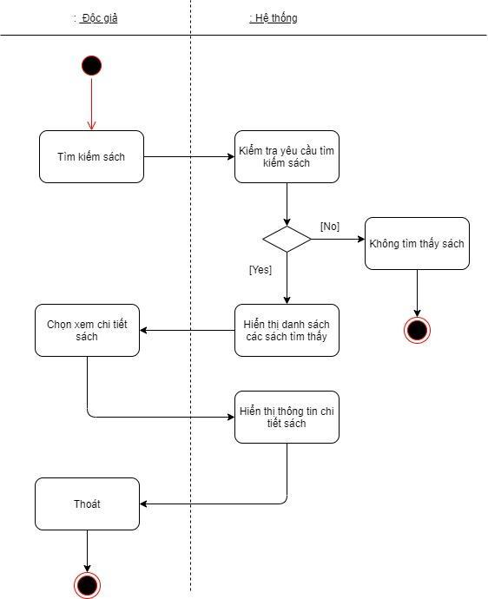

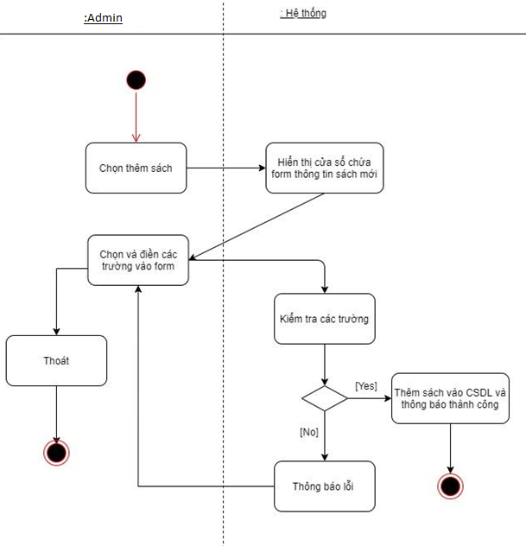

* 1. Các tác nhân của nghiệp vụ

Hệ thống gồm 3 tác nhân:

* Khách: Là những người khi chưa đăng nhập vào hệ thống thư viện
* Độc giả: Là những độc giả đã đăng nhập vào hệ thống, có thêm những chức năng chỉnh sửa thông tin cá nhân, mượn sách, đánh giá sách.
* Quản lý hệ thống: Quản trị viên quản lý tài khoản của độc giả, quản lý sách, quản lý mượn trả.

.

1. Phân tích yêu cầu chức năng
   1. Biểu đồ use case tổng quan hệ thống

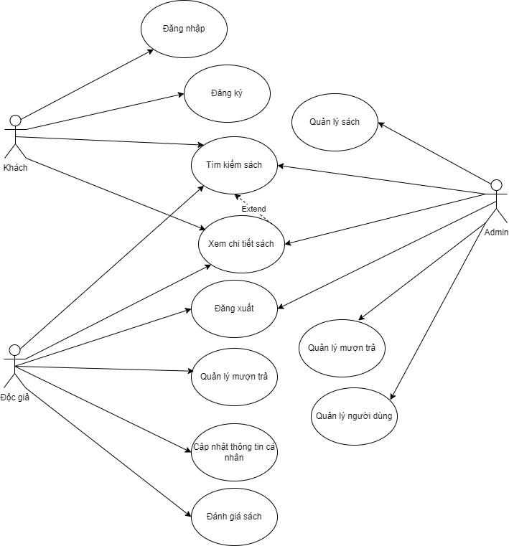

* 1. Nhóm Use case của “Khách”

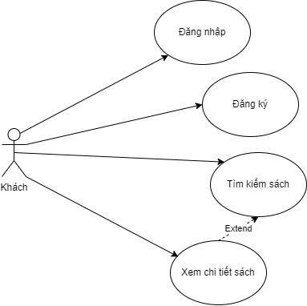

Use case 01 “Đăng ký”

| **Mã Use Case** | UC01 | | **Tên Use Case** | | Đăng ký |
| --- | --- | --- | --- | --- | --- |
| **Mục đích** | Để Khách có thể đăng nhập thành Người dùng | | | | |
| **Tác nhân** | Khách | | | | |
| **Sự kiện kích hoạt** | Khi Khách bấm vào “Đăng ký” | | | | |
| **Điều kiện tiên quyết** | Khách chưa có tài khoản | | | | |
|  | **STT** | **Thực hiện bởi** | | **Hành động** | |
| **Luồng sự kiện chính** | 1 | Khách | | Chọn chức năng Đăng ký | |
| 2 | Hệ Thống | | Hiển thị giao diện đăng ký | |
| 3 | Khách | | Nhập thông tin cá nhân theo form đã hiện | |
| 4 | Khách | | Gửi yêu cầu đăng ký | |
| 5 | Hệ thống | | Kiểm tra xem Khách đã nhập đủ các trường bắt buộc chưa. Kiểm tra email có hợp lệ không. | |
| 6 | Hệ thống | | Lưu thông tin tài khoản và hiển thị thông báo đăng ký thành công | |
| **Luồng sự kiện mở rộng** | 5a | Hệ thống | | Thông báo lỗi: chưa điền đủ thông tin hoặc email, mật khẩu không hợp lệ | |
| **Điều kiện sau** | Thông tin Khách được lưu vào cơ sở dữ liệu của hệ thống | | | | |

Use case 02 “Đăng nhập”

| **Mã Use Case** | UC02 | | **Tên Use Case** | | Đăng nhập |
| --- | --- | --- | --- | --- | --- |
| **Mục đích** | Giúp Khách đăng nhập để trở thành Người dùng | | | | |
| **Tác nhân** | Khách | | | | |
| **Sự kiện kích hoạt** | Khi Khách bấm vào “Đăng nhập” | | | | |
| **Điều kiện tiên quyết** | Khách đã đăng ký tài khoản | | | | |
|  | **STT** | **Thực hiện bởi** | | **Hành động** | |
| **Luồng sự kiện chính** | 1 | Khách | | Chọn chức năng “Đăng nhập” | |
| 2 | Hệ Thống | | Hiển thị giao diện đăng nhập | |
| 3 | Khách | | Nhập email và mật khẩu đã dùng để đăng ký | |
| 4 | Khách | | Gửi yêu cầu đăng nhập | |
| 5 | Hệ thống | | Kiểm tra xem thông tin Khách nhập có hợp lệ trong hệ thống cơ sở dữ liệu | |
| 6 | Hệ thống | | Hiển thị giao diện Người dùng | |
| **Luồng sự kiện mở rộng** | 5a | Hệ thống | | Thông báo lỗi: Email hoặc mật khẩu chưa đúng nếu không tìm thấy dữ liệu Khách nhập trong hệ thống cơ sở dữ liệu | |
| **Điều kiện sau** | Đăng nhập thành công, hiện thị giao diện Người dùng | | | | |

### Use case 03 “Tìm kiếm sách”

| **Mã Use Case** | UC03 | | **Tên Use Case** | | Tìm kiếm sách |
| --- | --- | --- | --- | --- | --- |
| **Mục đích** | Giúp khách, độc giả tìm kiếm sách | | | | |
| **Tác nhân** | Khách, Độc giả | | | | |
| **Sự kiện kích hoạt** | Khách, độc giả chọn chức năng tìm kiếm sách | | | | |
| **Điều kiện tiên quyết** | Không | | | | |
|  | **STT** | **Thực hiện bởi** | | **Hành động** | |
| **Luồng sự kiện chính** | 1 | Khách, độc giả | | Nhập sách cần tìm kiếm | |
| 2 | Hệ thống | | Hiển thị danh sách sách phù hợp | |
| **Luồng sự kiện mở rộng** | Không | | | | |
| **Điều kiện sau** | Hệ thống hiển thị các sách phù hợp | | | | |

### Use case 04 “Xem chi tiết sách”

| **Mã Use Case** | UC04 | | **Tên Use Case** | | Xem chi tiết sách |
| --- | --- | --- | --- | --- | --- |
| **Mục đích** | Giúp khách, độc giả xem chi tiết thông tin sách | | | | |
| **Tác nhân** | Khách, Độc giả | | | | |
| **Sự kiện kích hoạt** | Chọn chức năng xem chi tiết sách | | | | |
| **Điều kiện tiên quyết** | Không | | | | |
|  | **STT** | **Thực hiện bởi** | | **Hành động** | |
| **Luồng sự kiện chính** | 1 | Khách, Độc giả | | Chọn sách | |
| 2 | Khách, Độc giả | | Chọn xem chi tiết sách | |
| 3 | Hệ thống | | Hiển thị các thông tin về sách | |
| **Luồng sự kiện mở rộng** | Không | | | | |
| **Điều kiện sau** | Hệ thống hiển thị các thông tin về sách | | | | |

* 1. Nhóm Use case của “Độc giả”

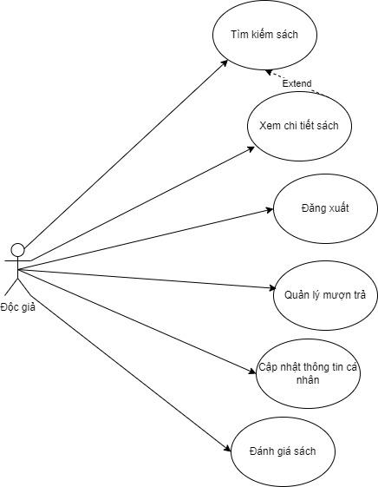

### Use case 05 “Đăng xuất”

| **Mã usecase** | **UC05** | **Tên usecase** | Đăng xuất |
| --- | --- | --- | --- |
| **Mục đích sử dụng** | Đăng xuất ra khỏi hệ thống | | |
| **Tác nhân** | Độc giả | | |
| **Sự kiện kích hoạt** | Nhấn nút Đăng xuất | | |
| **Điều kiện tiên quyết** | Tài khoản đã đăng nhập | | |
| **Luồng sự kiện chính (Thành công)** | | STT | Thực hiện bởi | Hành động | | --- | --- | --- | | 1 | Độc giả | Gửi yêu cầu đăng xuất ra khỏi hệ thống | | 2 | Hệ thống | Đưa về trang chủ của Khách | | | |
| **Luồng sự kiện thay thế** | Không có | | |
| **Hậu điều kiện** | Độc giả thoát ra khỏi hệ thống và trở thành vai trò giống như Khách | | |

### Use case 06 “Cập nhật thông tin cá nhân”

| **Mã usecase** | **UC06** | **Tên usecase** | Cập nhật thông tin cá nhân |
| --- | --- | --- | --- |
| **Mục đích sử dụng** | Độc giả vào nút cập nhật thông tin cá nhân | | |
| **Tác nhân** | Độc giả | | |
| **Sự kiện kích hoạt** | Sau khi Độc giả ấn vào nút cập nhật thông tin cá nhân. | | |
| **Điều kiện tiên quyết** | Không có | | |
| **Hậu điều kiện** | Cập nhật các thông tin cá nhân của Độc giả | | |
| **Luồng sự kiện chính (Thành công)** | | STT | Thực hiện bởi | Hành động | | --- | --- | --- | | 1 | Độc giả | Gửi yêu cầu thay đổi thông tin cá nhân. | | 2 | Hệ thống | Hiển thị giao diện cập nhật thông tin cá nhân | | 3 | Độc giả | Nhập các thông tin cá nhân cần cập nhật | | 4 | Độc giả | Nhấn nút lưu thông tin cá nhân. | | 5 | Hệ thống | Kiểm tra các trường bắt buộc có được nhập đầy đủ chưa | | 7 | Hệ thống | Kiểm tra thông tin các trường có đúng định dạng hay không | | 6 | Hệ thống | Thông báo cập nhật thành công. | | | |
| **Luồng sự kiện thay thế** | | STT | Thực hiện bởi | Hành động | | --- | --- | --- | | 5a | Hệ thống | Thông báo lỗi: Trường bắt buộc chưa nhập đủ thông tin | | 6a | Hệ thống | Thông báo lỗi: Thông tin cá nhân chưa đúng định dạng. | | | |

| STT | Trường dữ liệu | Mô tả | Bắt buộc | Điều kiện hợp lệ | Ví dụ |
| --- | --- | --- | --- | --- | --- |
| 1. | Họ và tên | H | Có |  |  |
| 2. | Headline | Mô tả về người dùng | Không |  |  |
| 3. | Ngày sinh |  | Có |  |  |
| 4. | Email |  | Có |  |  |
| 5. | Số điên thoại |  | Không |  |  |

### Usecase phân rã quản lý mượn trả

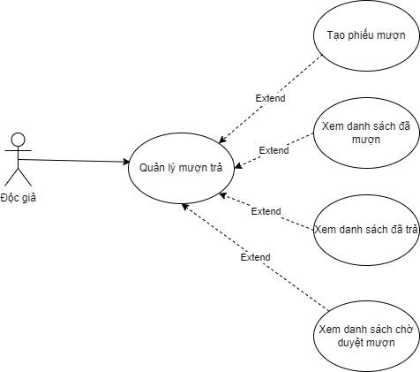

### Use case 07: “Tạo phiếu mượn”

| **Mã Use Case** | UC07 | | **Tên Use Case** | | Tạo phiếu mượn |
| --- | --- | --- | --- | --- | --- |
| **Mục đích** | Giúp đôc giả thêm phiếu mượn mới vào hệ thống | | | | |
| **Tác nhân** | Độc giả | | | | |
| **Sự kiện kích hoạt** | Độc chọn chức năng thêm phiếu mượn | | | | |
| **Điều kiện tiên quyết** | Không | | | | |
|  | **STT** | **Thực hiện bởi** | | **Hành động** | |
| **Luồng sự kiện chính** | 1 | Độc giả | | Chọn thêm phiếu mượn | |
| 2 | Hệ thống | | Hiển thị cửa sổ chứa form thông tin phiếu mượn mới | |
| 3 | Độc giả | | Điền và chọn các trường vào form | |
| 4 | Hệ thống | | Kiểm tra các trường | |
| 5 | Hệ thống | | Thêm phiếu mượn vào CDSL và báo thành công | |
| **Luồng sự kiện mở rộng** | 4a | Hệ thống | | Thông báo lỗi: Các trường nhập lỗi format hoặc còn thiếu | |
| **Điều kiện sau** | Hệ thống thông báo thêm thành công | | | | |

### Use case 08 “Xem danh sách đã mượn”

| **Mã Use Case** | UC08 | | **Tên Use Case** | | Xem danh sách đã mượn |
| --- | --- | --- | --- | --- | --- |
| **Mục đích** | Giúp Độc giả xem danh sách đã mượn | | | | |
| **Tác nhân** | Độc giả | | | | |
| **Sự kiện kích hoạt** | Độc giả bấm vào Xem danh sách đã mượn | | | | |
| **Điều kiện tiên quyết** | Không có | | | | |
|  | **STT** | **Thực hiện bởi** | | **Hành động** | |
| **Luồng sự kiện chính** | 1 | Độc giả | | Chọn chức năng “Xem danh sách đã mượn” | |
| 2 | Hệ Thống | | Hiện thị thông tin danh sách đã mượn | |
| **Luồng sự kiện mở rộng** |  |  | |  | |
| **Điều kiện sau** | Hiển thị thông tin danh sách đã mượn | | | | |

### Use case 09:“Xem danh sách đã trả”

| **Mã Use Case** | UC09 | | **Tên Use Case** | | Xem danh sách đã trả |
| --- | --- | --- | --- | --- | --- |
| **Mục đích** | Giúp Độc giả xem danh sách đã trả | | | | |
| **Tác nhân** | Độc giả | | | | |
| **Sự kiện kích hoạt** | Độc giả bấm vào Xem danh sách đã trả | | | | |
| **Điều kiện tiên quyết** | Không có | | | | |
|  | **STT** | **Thực hiện bởi** | | **Hành động** | |
| **Luồng sự kiện chính** | 1 | Độc giả | | Chọn chức năng “Xem danh sách đã trả” | |
| 2 | Hệ Thống | | Hiện thị thông tin danh sách đã trả | |
| **Luồng sự kiện mở rộng** |  |  | |  | |
| **Điều kiện sau** | Hiển thị thông tin danh sách đã trả | | | | |

### Use case 10: “Xem danh sách chờ duyệt mượn”

| **Mã Use Case** | UC10 | | **Tên Use Case** | | Xem danh sách chờ duyệt mượn |
| --- | --- | --- | --- | --- | --- |
| **Mục đích** | Giúp Độc giả xem danh sách chờ duyệt mượn | | | | |
| **Tác nhân** | Độc giả | | | | |
| **Sự kiện kích hoạt** | Độc giả bấm vào Xem danh sách chờ duyệt mượn | | | | |
| **Điều kiện tiên quyết** | Không có | | | | |
|  | **STT** | **Thực hiện bởi** | | **Hành động** | |
| **Luồng sự kiện chính** | 1 | Độc giả | | Chọn chức năng “Xem danh sách chờ duyệt mượn” | |
| 2 | Hệ Thống | | Hiển thị thông tin danh sách chờ duyệt mượn | |
| **Luồng sự kiện mở rộng** |  |  | |  | |
| **Điều kiện sau** | Hiển thị thông tin danh sách chờ duyệt mượn | | | | |

* 1. Nhóm Use case của “Admin”

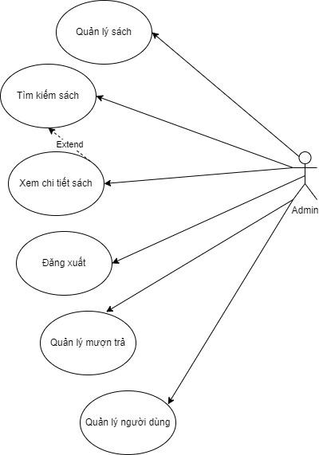

Use case 11 “Đăng xuất”

| **Mã usecase** | **UC11** | **Tên usecase** | Đăng xuất |
| --- | --- | --- | --- |
| **Mục đích sử dụng** | Đăng xuất ra khỏi hệ thống | | |
| **Tác nhân** | Admin | | |
| **Sự kiện kích hoạt** | Nhấn nút Đăng xuất | | |
| **Điều kiện tiên quyết** | Tài khoản đã đăng nhập | | |
| **Luồng sự kiện chính (Thành công)** | | STT | Thực hiện bởi | Hành động | | --- | --- | --- | | 1 | Admin | Gửi yêu cầu đăng xuất ra khỏi hệ thống | | 2 | Hệ thống | Đưa về trang chủ của Khách | | | |
| **Luồng sự kiện thay thế** | Không có | | |
| **Hậu điều kiện** | Admin thoát ra khỏi hệ thống và trở thành vai trò giống như Khách | | |

### Use case 12 “Xem chi tiết sách”

| **Mã Use Case** | UC12 | | **Tên Use Case** | | Xem chi tiết sách |
| --- | --- | --- | --- | --- | --- |
| **Mục đích** | Giúp admin xem chi tiết thông tin sách | | | | |
| **Tác nhân** | admin | | | | |
| **Sự kiện kích hoạt** | admin chọn chức năng xem chi tiết sách | | | | |
| **Điều kiện tiên quyết** | Không | | | | |
|  | **STT** | **Thực hiện bởi** | | **Hành động** | |
| **Luồng sự kiện chính** | 1 | admin | | Chọn sách | |
| 2 | admin | | Chọn xem chi tiết sách | |
| 3 | Hệ thống | | Hiển thị các thông tin về sách | |
| **Luồng sự kiện mở rộng** | Không | | | | |
| **Điều kiện sau** | Hệ thống hiển thị các thông tin về sách | | | | |

### Use case 13 “Tìm kiếm sách”

| **Mã Use Case** | UC13 | | **Tên Use Case** | | Tìm kiếm sách |
| --- | --- | --- | --- | --- | --- |
| **Mục đích** | Giúp admin tìm kiếm sách | | | | |
| **Tác nhân** | admin | | | | |
| **Sự kiện kích hoạt** | admin chọn chức năng tìm kiếm sách | | | | |
| **Điều kiện tiên quyết** | Không | | | | |
|  | **STT** | **Thực hiện bởi** | | **Hành động** | |
| **Luồng sự kiện chính** | 1 | admin | | Nhập sách cần tìm kiếm | |
| 2 | Hệ thống | | Hiển thị danh sách sách phù hợp | |
| **Luồng sự kiện mở rộng** | Không | | | | |
| **Điều kiện sau** | Hệ thống hiển thị các sách phù hợp | | | | |

* Usecase phân rã quản lý sách

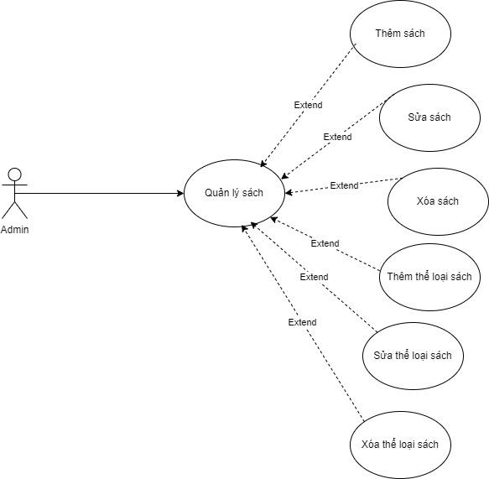

### Use case 14 “Thêm sách”

| **Mã Use Case** | UC14 | | **Tên Use Case** | | Thêm sách |
| --- | --- | --- | --- | --- | --- |
| **Mục đích** | Giúp admin thêm sách mới vào hệ thống | | | | |
| **Tác nhân** | admin | | | | |
| **Sự kiện kích hoạt** | admin chọn chức năng thêm sách | | | | |
| **Điều kiện tiên quyết** | Không | | | | |
|  | **STT** | **Thực hiện bởi** | | **Hành động** | |
| **Luồng sự kiện chính** | 1 | admin | | Chọn thêm sách | |
| 2 | Hệ thống | | Hiển thị cửa sổ chứa form thông tin sách mới | |
| 3 | admin | | Điền và chọn các trường vào form | |
| 4 | Hệ thống | | Kiểm tra các trường | |
| 5 | Hệ thống | | Thêm sách vào CDSL và báo thành công | |
| **Luồng sự kiện mở rộng** | 4a | Hệ thống | | Thông báo lỗi: Các trường nhập lỗi format hoặc còn thiếu | |
| **Điều kiện sau** | Hệ thống thông báo thêm thành công | | | | |

### Use case 15 “Xóa sách”

| **Mã Use Case** | UC15 | | **Tên Use Case** | | Xóa sách |
| --- | --- | --- | --- | --- | --- |
| **Mục đích** | Giúp admin xóa sách | | | | |
| **Tác nhân** | admin | | | | |
| **Sự kiện kích hoạt** | admin chọn sách cần xóa | | | | |
| **Điều kiện tiên quyết** | Không | | | | |
|  | **STT** | **Thực hiện bởi** | | **Hành động** | |
| **Luồng sự kiện chính** | 1 | admin | | Chọn sách cần xóa | |
| 2 | admin | | Chọn xóa sách | |
| 3 | Hệ thống | | Hiển thị popup xác nhận | |
| 4 | admin | | Chọn đồng ý | |
| 5 | Hệ thống | | Xóa sách và thông báo xóa sách thành công | |
| **Luồng sự kiện mở rộng** | 4a | admin | | Chọn hủy | |
| 5a | Hệ thống | | Không thực hiện nghiệp vụ gì | |
| **Điều kiện sau** | Hệ thống thông báo xóa sách thành công | | | | |

### Use case 16: “Sửa sách”

| **Mã Use Case** | UC16 | | **Tên Use Case** | | Sửa sách |
| --- | --- | --- | --- | --- | --- |
| **Mục đích** | Giúp admin sửa thông tin sách | | | | |
| **Tác nhân** | admin | | | | |
| **Sự kiện kích hoạt** | admin chọn sách cần sửa thông tin | | | | |
| **Điều kiện tiên quyết** | Không | | | | |
|  | **STT** | **Thực hiện bởi** | | **Hành động** | |
| **Luồng sự kiện chính** | 1 | admin | | Chọn sách cần sửa thông tin | |
| 2 | admin | | Chọn sửa sách | |
| 3 | Hệ thống | | Hiển thị form chỉnh sửa thông tin sách | |
| 4 | admin | | Điền và chọn các trường trong form | |
| 5 | Hệ thống | | Kiểm tra các trường | |
| 6 | Hệ thống | | Hiển thị popup xác nhận sửa | |
| 7 | admin | | Chọn đồng ý | |
| 8 | Hệ thống | | Sửa sách và thông báo sửa thành công | |
| **Luồng sự kiện mở rộng** | 5a | Hệ thống | | Thông báo lỗi: Các trường nhập lỗi format hoặc còn thiếu | |
| 7a | admin | | Chọn hủy | |
| 8a | Hệ thống | | Không thực hiện nghiệp vụ gì | |
| **Điều kiện sau** | Hệ thống thông báo sửa thành công | | | | |

### Use case 17 “Thêm thể loại sách”

| **Mã Use Case** | UC17 | | **Tên Use Case** | | Thêm thể loại sách |
| --- | --- | --- | --- | --- | --- |
| **Mục đích** | Giúp admin thêm thể loại sách mới vào hệ thống | | | | |
| **Tác nhân** | admin | | | | |
| **Sự kiện kích hoạt** | admin chọn chức năng thêm thể loại sách | | | | |
| **Điều kiện tiên quyết** | Không | | | | |
|  | **STT** | **Thực hiện bởi** | | **Hành động** | |
| **Luồng sự kiện chính** | 1 | admin | | Chọn thêm thể loại sách | |
| 2 | Hệ thống | | Hiển thị cửa sổ chứa form thông tin thể loại sách mới | |
| 3 | admin | | Điền và chọn các trường vào form | |
| 4 | Hệ thống | | Kiểm tra các trường | |
| 5 | Hệ thống | | Thêm thể loại sách vào CDSL và báo thành công | |
| **Luồng sự kiện mở rộng** | 4a | Hệ thống | | Thông báo lỗi: Các trường nhập lỗi format hoặc còn thiếu | |
| **Điều kiện sau** | Hệ thống thông báo thêm thành công | | | | |

### Use case 18: “Xóa thể loại sách”

| **Mã Use Case** | UC18 | | **Tên Use Case** | | Xóa thể loại sách |
| --- | --- | --- | --- | --- | --- |
| **Mục đích** | Giúp admin xóa thể loại sách | | | | |
| **Tác nhân** | admin | | | | |
| **Sự kiện kích hoạt** | admin chọn thể loại sách cần xóa | | | | |
| **Điều kiện tiên quyết** | Không | | | | |
|  | **STT** | **Thực hiện bởi** | | **Hành động** | |
| **Luồng sự kiện chính** | 1 | admin | | Chọn thể loại sách cần xóa | |
| 2 | admin | | Chọn xóa thế loại sách | |
| 3 | Hệ thống | | Hiển thị popup xác nhận | |
| 4 | admin | | Chọn đồng ý | |
| 5 | Hệ thống | | Xóa thể loại sách và thông báo xóa thể loại sách thành công | |
| **Luồng sự kiện mở rộng** | 4a | admin | | Chọn hủy | |
| 5a | Hệ thống | | Không thực hiện nghiệp vụ gì | |
| **Điều kiện sau** | Hệ thống thông báo xóa thể loại sách thành công | | | | |

### Use case 19: “Sửa thể loại sách”

| **Mã Use Case** | UC16 | | **Tên Use Case** | | Sửa thể loại sách |
| --- | --- | --- | --- | --- | --- |
| **Mục đích** | Giúp admin sửa thông tin thể loại sách | | | | |
| **Tác nhân** | admin | | | | |
| **Sự kiện kích hoạt** | admin chọn thể loại sách cần sửa thông tin | | | | |
| **Điều kiện tiên quyết** | Không | | | | |
|  | **STT** | **Thực hiện bởi** | | **Hành động** | |
| **Luồng sự kiện chính** | 1 | admin | | Chọn thể loại sách cần sửa thông tin | |
| 2 | admin | | Chọn sửa thể loại sách | |
| 3 | Hệ thống | | Hiển thị form chỉnh sửa thông tin thể loại sách | |
| 4 | admin | | Điền và chọn các trường trong form | |
| 5 | Hệ thống | | Kiểm tra các trường | |
| 6 | Hệ thống | | Hiển thị popup xác nhận sửa | |
| 7 | admin | | Chọn đồng ý | |
| 8 | Hệ thống | | Sửa thể loại sách và thông báo sửa thành công | |
| **Luồng sự kiện mở rộng** | 5a | Hệ thống | | Thông báo lỗi: Các trường nhập lỗi format hoặc còn thiếu | |
| 7a | admin | | Chọn hủy | |
| 8a | Hệ thống | | Không thực hiện nghiệp vụ gì | |
| **Điều kiện sau** | Hệ thống thông báo sửa thành công | | | | |

* Usecase phân rã quản lý mượn trả

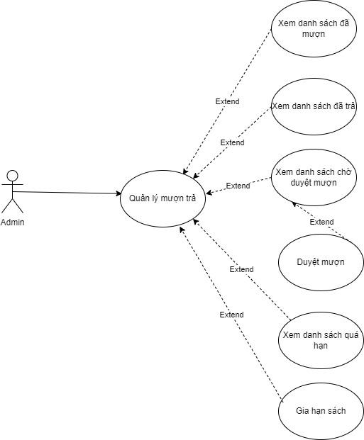

### Use case 20 “Xem danh sách đã mượn”

| **Mã Use Case** | UC20 | | **Tên Use Case** | | Xem danh sách đã mượn |
| --- | --- | --- | --- | --- | --- |
| **Mục đích** | Giúp admin xem danh sách đã mượn | | | | |
| **Tác nhân** | admin | | | | |
| **Sự kiện kích hoạt** | admin bấm vào Xem danh sách đã mượn | | | | |
| **Điều kiện tiên quyết** | Không có | | | | |
|  | **STT** | **Thực hiện bởi** | | **Hành động** | |
| **Luồng sự kiện chính** | 1 | admin | | Chọn chức năng “Xem danh sách đã mượn” | |
| 2 | Hệ Thống | | Hiện thị thông tin danh sách đã mượn | |
| **Luồng sự kiện mở rộng** |  |  | |  | |
| **Điều kiện sau** | Hiển thị thông tin danh sách đã mượn | | | | |

### Use case 21: “Xem danh sách đã trả”

| **Mã Use Case** | UC21 | | **Tên Use Case** | | Xem danh sách đã trả |
| --- | --- | --- | --- | --- | --- |
| **Mục đích** | Giúp admin xem danh sách đã trả | | | | |
| **Tác nhân** | admin | | | | |
| **Sự kiện kích hoạt** | admin bấm vào Xem danh sách đã trả | | | | |
| **Điều kiện tiên quyết** | Không có | | | | |
|  | **STT** | **Thực hiện bởi** | | **Hành động** | |
| **Luồng sự kiện chính** | 1 | admin | | Chọn chức năng “Xem danh sách đã trả” | |
| 2 | Hệ Thống | | Hiện thị thông tin danh sách đã trả | |
| **Luồng sự kiện mở rộng** |  |  | |  | |
| **Điều kiện sau** | Hiển thị thông tin danh sách đã trả | | | | |

### Use case 22: “Xem danh sách chờ duyệt mượn”

| **Mã Use Case** | UC22 | | **Tên Use Case** | | Xem danh sách chờ duyệt mượn |
| --- | --- | --- | --- | --- | --- |
| **Mục đích** | Giúp admin xem danh sách chờ duyệt mượn | | | | |
| **Tác nhân** | admin | | | | |
| **Sự kiện kích hoạt** | admin bấm vào Xem danh sách chờ duyệt mượn | | | | |
| **Điều kiện tiên quyết** | Không có | | | | |
|  | **STT** | **Thực hiện bởi** | | **Hành động** | |
| **Luồng sự kiện chính** | 1 | admin | | Chọn chức năng “Xem danh sách chờ duyệt mượn” | |
| 2 | Hệ Thống | | Hiện thị thông tin danh sách chờ duyệt mượn | |
| **Luồng sự kiện mở rộng** |  |  | |  | |
| **Điều kiện sau** | Hiển thị thông tin danh sách chờ duyệt mượn | | | | |

### Use case 23 Duyệt mượn

| **Mã Use Case** | UC23 | | **Tên Use Case** | | Duyệt mượn |
| --- | --- | --- | --- | --- | --- |
| **Mục đích** | Giúp admin duyệt mượn mới vào hệ thống | | | | |
| **Tác nhân** | admin | | | | |
| **Sự kiện kích hoạt** | admin chọn chức năng duyệt phiếu mượn | | | | |
| **Điều kiện tiên quyết** | Admin đang ở trong chức năng xem danh sách chờ duyệt mượn | | | | |
|  | **STT** | **Thực hiện bởi** | | **Hành động** | |
| **Luồng sự kiện chính** | 1 | admin | | Chọn duyệt phiếu mượn | |
| 2 | Hệ thống | | Hiển thị cửa sổ xác nhận | |
| 3 | admin | | Chọn xác nhận | |
| 4 | Hệ thống | | Thêm phiếu mượn vào CDSL và báo thành công | |
| **Luồng sự kiện mở rộng** |  |  | |  | |
| **Điều kiện sau** | Hệ thống thông báo duyệt thành công | | | | |

### Use case 24: “Xem danh sách quá hạn”

| **Mã Use Case** | UC24 | | **Tên Use Case** | | Xem danh sách quá hạn |
| --- | --- | --- | --- | --- | --- |
| **Mục đích** | Giúp admin xem danh sách quá hạn | | | | |
| **Tác nhân** | admin | | | | |
| **Sự kiện kích hoạt** | admin bấm vào Xem danh sách quá hạn | | | | |
| **Điều kiện tiên quyết** | Không có | | | | |
|  | **STT** | **Thực hiện bởi** | | **Hành động** | |
| **Luồng sự kiện chính** | 1 | admin | | Chọn chức năng “Xem danh sách quá hạn” | |
| 2 | Hệ Thống | | Hiển thị thông tin danh sách quá hạn | |
| **Luồng sự kiện mở rộng** |  |  | |  | |
| **Điều kiện sau** | Hiển thị thông tin danh sách quá hạn | | | | |

### Use case 25 Gia hạn sách

| **Mã Use Case** | UC25 | | **Tên Use Case** | | Gia hạn sách |
| --- | --- | --- | --- | --- | --- |
| **Mục đích** | Giúp admin gia hạn mượn sách | | | | |
| **Tác nhân** | admin | | | | |
| **Sự kiện kích hoạt** | admin chọn chức năng gia hạn mượn sách | | | | |
| **Điều kiện tiên quyết** | Admin đang ở trong chức năng xem danh sách đã mượn hoặc xem danh sách quá hạn | | | | |
|  | **STT** | **Thực hiện bởi** | | **Hành động** | |
| **Luồng sự kiện chính** | 1 | admin | | Chọn gia hạn mượn sách | |
| 2 | Hệ thống | | Hiển thị cửa sổ thời gian gia hạn sách | |
| 3 | admin | | Nhập thời gian gia hạn sách và chọn xác nhận | |
| 4 | Hệ thống | | Thông báo gia hạn sách thành công và lưu vào CSDL | |
| **Luồng sự kiện mở rộng** |  |  | |  | |
| **Điều kiện sau** | Hệ thống thông báo gia hạn sách thành công | | | | |

* Usecase phân rã quản lý tài khoản độc giả

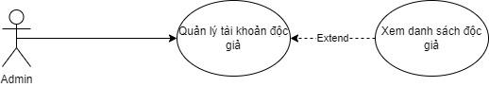

### Use case 26 “Xem danh sách tài khoản độc giả”

| **Mã Use Case** | UC26 | | **Tên Use Case** | | Xem danh sách tài khoản độc giả |
| --- | --- | --- | --- | --- | --- |
| **Mục đích** | Giúp admin xem danh sách thông tin tài khoản độc giả | | | | |
| **Tác nhân** | admin | | | | |
| **Sự kiện kích hoạt** | admin chọn chức năng xem danh sách thông tin tài khoản độc giả | | | | |
| **Điều kiện tiên quyết** | Không | | | | |
|  | **STT** | **Thực hiện bởi** | | **Hành động** | |
| **Luồng sự kiện chính** | 1 | admin | | Chọn xem danh sách thông tin tài khoản độc giả | |
| 2 | Hệ thống | | Hiển thị thông tin về các độc giả | |
| **Luồng sự kiện mở rộng** | Không | | | | |
| **Điều kiện sau** | Hệ thống hiển thị thông tin về các độc giả | | | | |

1. Phân tích yêu cầu phi chức năng
   1. Yêu cầu bảo mật

* Hệ thống cần đảm bảo người dùng chỉ có thể truy cập được các chức năng và các thông tin phù hợp với vai trò sử dụng đã được định nghĩa sẵn.
  1. Yêu cầu giao diện
* Giao diện web
* Ngôn ngữ sử dụng trong hệ thống là tiếng việt.

# **Phần III: Thiết kế hệ thống**

* 1. Mô hình hóa cấu trúc hệ thống
  2. Nhóm ca sử dụng của “Khách”

Ca sử dụng “Đăng ký”

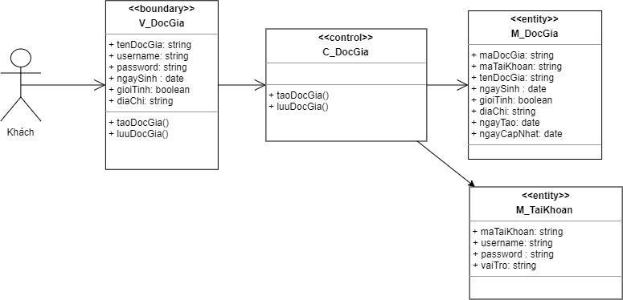

Ca sử dụng “Đăng nhập”

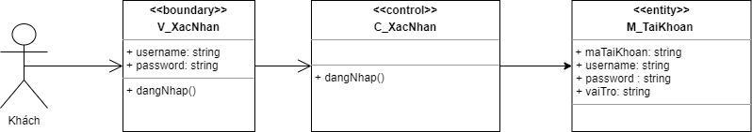

Ca sử dụng “Tìm kiếm sách”

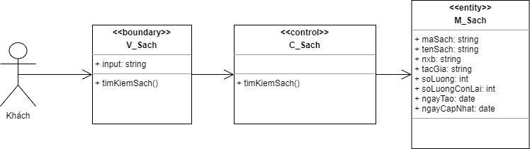

Ca sử dụng “Xem chi tiết sách”

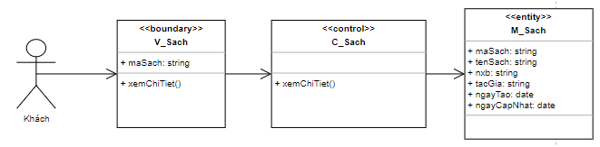

* 1. Nhóm ca sử dụng của “Độc giả”

Ca sử dụng “Tìm kiếm sách”

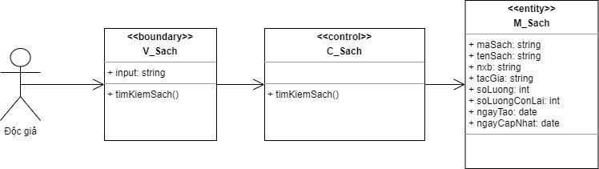

Ca sử dụng “Xem chi tiết sách”

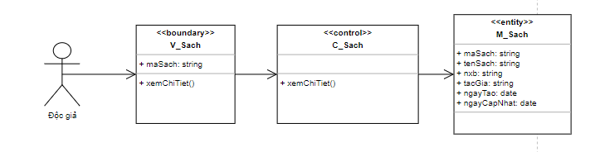

Ca sử dụng “Đăng xuất”

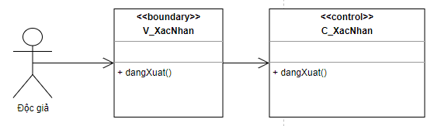

Ca sử dụng “Cập nhật thông tin cá nhân”

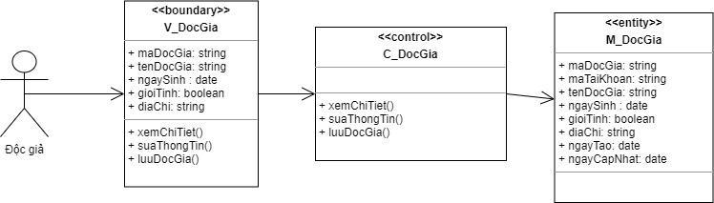

Ca sử dụng “Quản lý mượn trả”

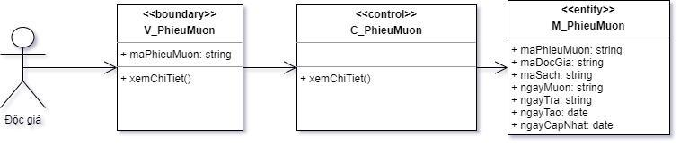

Ca sử dụng “Đánh giá sách”

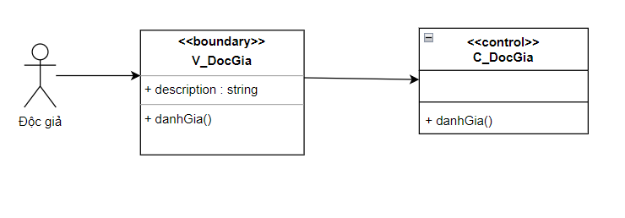

* 1. Nhóm ca sử dụng của “Quản lý hệ thống”

Ca sử dụng “Xem tài khoản độc giả”

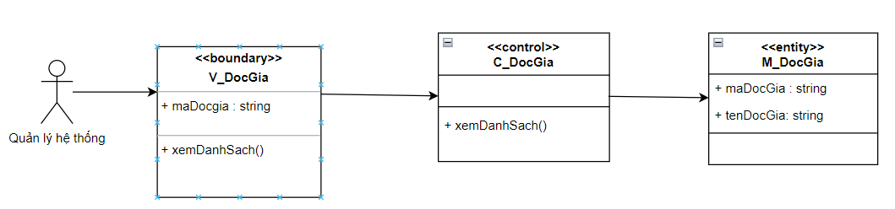

Ca sử dụng “Xem chi tiết sách”

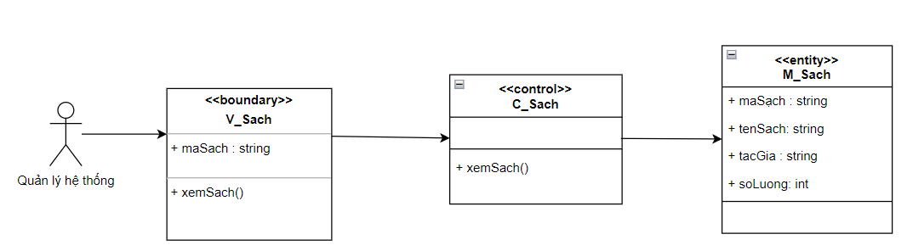

Ca sử dụng “Thêm sách”

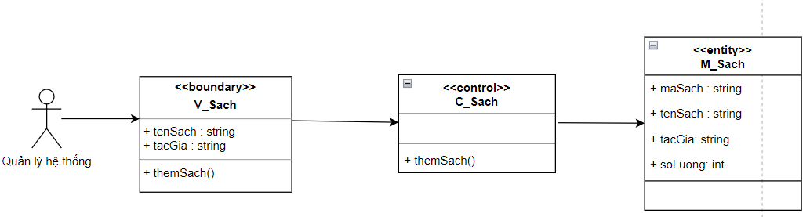

Ca sử dụng “Sửa sách”

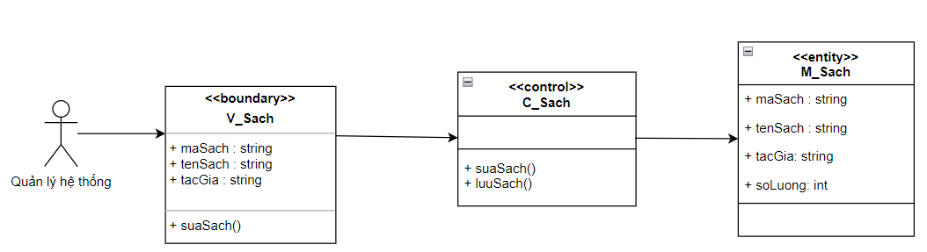

Ca sử dụng “Xóa sách”

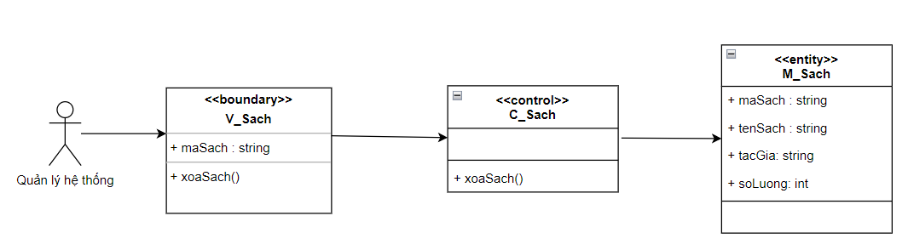

Ca sử dụng “Thêm thể loại sách”

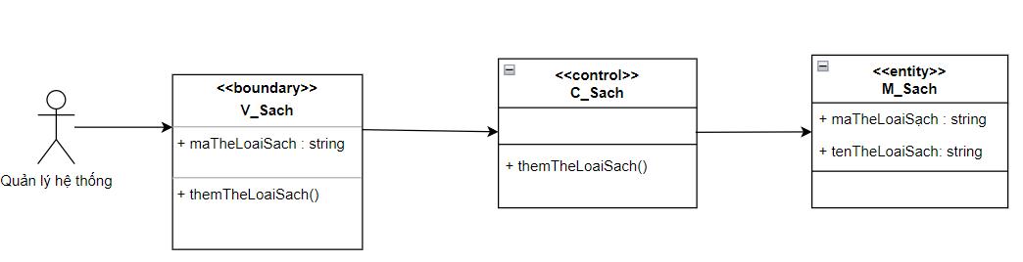

Ca sử dụng “Sửa thể loại sách”

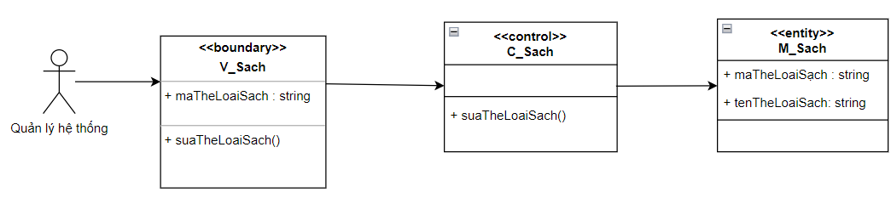

Ca sử dụng “Xóa thể loại sách”

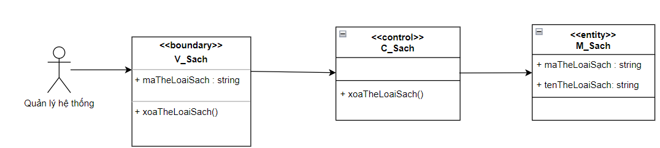

Kiến trúc phân tầng hệ thống được thể hiện trong hình vẽ dưới đây:

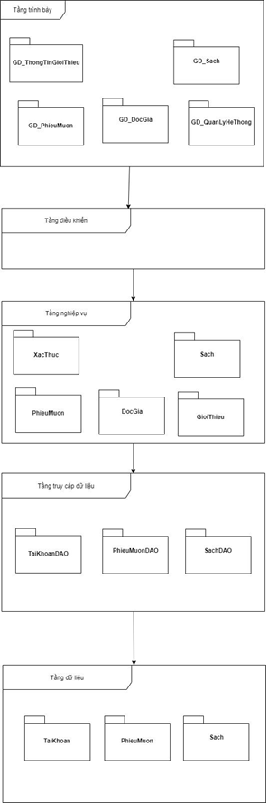

* 1. Tầng trình bày

Gồm các lát:

- GD-Xác thực

+ Đăng nhập

+ Đăng xuất

- GD-Độc giả

+ Tạo độc giả

+ Xóa độc giả

+ Xem chi tiết độc giả

+ Duyệt độc giả

+ Tìm kiếm độc giả

+ Sửa thông tin độc giả

- GD-Quản lý hệ thống

+ Quản lý admin

+ Quản lý độc giả

- GD-Sách

+ Thêm sách

+ Xóa sách

+ Xem chi tiết sách

+ Sửa sách

+ Tìm kiếm sách

- GD-Phiếu mượn

+ Tạo phiếu mượn

+ Xem chi tiết phiếu mượn

+ Sửa phiếu mượn

+ Xóa phiếu mượn

+ Tìm kiếm phiếu mượn

* 1. Tầng ứng dụng

Gồm các lát:

- ĐK-Độc giả

- ĐK-Sách

- ĐK-Phiếu mượn

- ĐK-Thông tin giới thiệu

- ĐK-Xác nhận

* 1. Tầng nghiệp vụ

Gồm các lát:

- Độc giả

+ Tạo độc giả

+ Xem chi tiết độc giả

+ Xóa độc giả

+ Tìm kiếm độc giả

+ Sửa thông tin độc giả

+ Lưu độc giả

- Phiếu mượn:

+ Tạo phiếu mượn

+ Xem chi tiết

+ Sửa phiếu mượn

+ Lưu phiếu mượn

+ Xóa phiếu mượn

+ Tìm kiếm phiếu mượn

- Sách:

+ Thêm sách

+ Xóa sách

+ Xem chi tiết

+ Sửa sách

+ Lưu sách

+ Tìm kiếm sách

- Giới thiệu:

+ Cập nhật thông tin giới thiệu

+ Xem giới thiệu

* 1. Tầng lưu trữ dữ liệu

Gồm các lát:

- Tài khoản

+ Độc giả

- Phiếu mượn

+ Độc giả

+ Sách

- Sách

+ Sách

1. Thiết kế cơ sở dữ liệu
   1. Sơ đồ quan hệ bảng dữ liệu

* 1. Danh sách các bảng dữ liệu

| Tên bảng dữ liệu | Mô tả |
| --- | --- |
| Books | Thông tin về sách trong thư viện |
| Users | Thông tin về người mượn sách |
| Rating | Thông tin về đánh giá |
| Borrowbooks | Thông tin về sách mượn |
| Comments | Thông tin về các bình luận |
| categories | Thông tin về thể loại sách |

* 1. Thiết kế chi tiết các bảng dữ liệu
     1. Bảng Books

| STT | Tên trường | Kiểu dữ liệu | Ràng buộc | Nullable | Mô tả |
| --- | --- | --- | --- | --- | --- |
| 1 | id | Int | PK | No | Id bản ghi |
| 2 | title | nvarchar |  | No | Tên sách |
| 3 | images | nvarchar |  |  | Ảnh sách |
| 4 | total | nvarchar |  |  | Tổng lượng sách |
| 5 | availableNumber | nvarchar |  |  | Số lượng sách có sẵn |
| 6 | Categories | Date |  |  | Thể loại |
| 7 | Author | nvarchar |  | No | Tác giả |
| 8 | Description | Int |  | No | Số lượng còn lại |
| 9 | publishYear | Date |  | No | Ngày nhập thông tin |

* + 1. Bảng user

| STT | Tên trường | Kiểu dữ liệu | Ràng buộc | Nullable | Mô tả |
| --- | --- | --- | --- | --- | --- |
| 1 | id | Int | FK | No | Id bản ghi |
| 2 | fullname | Int |  | No | Tên đầy đủ |
| 3 | role | Int |  | No | Tên tài khoản |
| 4 | phone | Int |  | No | Số điện thoại |
| 5 | gmail | nvarchar |  | No | email đăng ký |
| 6 | password | nvarchar |  | No | Mật khẩu |

* + 1. Bảng rating

| STT | Tên trường | Kiểu dữ liệu | Ràng buộc | Nullable | Mô tả |
| --- | --- | --- | --- | --- | --- |
| 1 | id | Int |  | No | Id rating |
| 2 | book | nvarchar | PK | No | Tên sách rating |
| 3 | numberStar | Int |  | No | Số lượng sao đánh giá |
| 4 | numberRate | Int |  | No | Số user đã rate |

* + 1. Bảng borrowbooks

| STT | Tên trường | Kiểu dữ liệu | Ràng buộc | Nullable | Mô tả |
| --- | --- | --- | --- | --- | --- |
| 1 | id | Int |  | No | Id bản ghi |
| 2 | book | nvarchar | PK | No | sách |
| 3 | user | nvarchar | PK | No | User mượn sách |
| 4 | status | Bool |  | No | Trạng thái mượn |
| 5 | borrowDate | Date |  | No | Ngày mượn |
| 6 | refundDate | Date |  | No | Ngày trả |

* + 1. Bảng Comments

| STT | Tên trường | Kiểu dữ liệu | Ràng buộc | Nullable | Mô tả |
| --- | --- | --- | --- | --- | --- |
| 1 | id | int |  | No | Id comment |
| 2 | book | nvarchar | PK | No | tên sách đánh gía |
| 3 | user | nvarchar | PK | No | User comment |
| 4 | NumberStar | int |  | No | Số sao đã đánh giá |
| 5 | description | nvarchar |  | No | nội dung bình luận |

* + 1. Bảng Categories

| STT | Tên trường | Kiểu dữ liệu | Ràng buộc | Nullable | Mô tả |
| --- | --- | --- | --- | --- | --- |
| 1 | id | int |  | No | id sách |
| 2 | name | nvarchar |  | No | tên sách |
| 3 | total | int |  | No | số lượng sách |

# **Phần IV: Giao diện hệ thống**

1. Giao diện trang chủ:

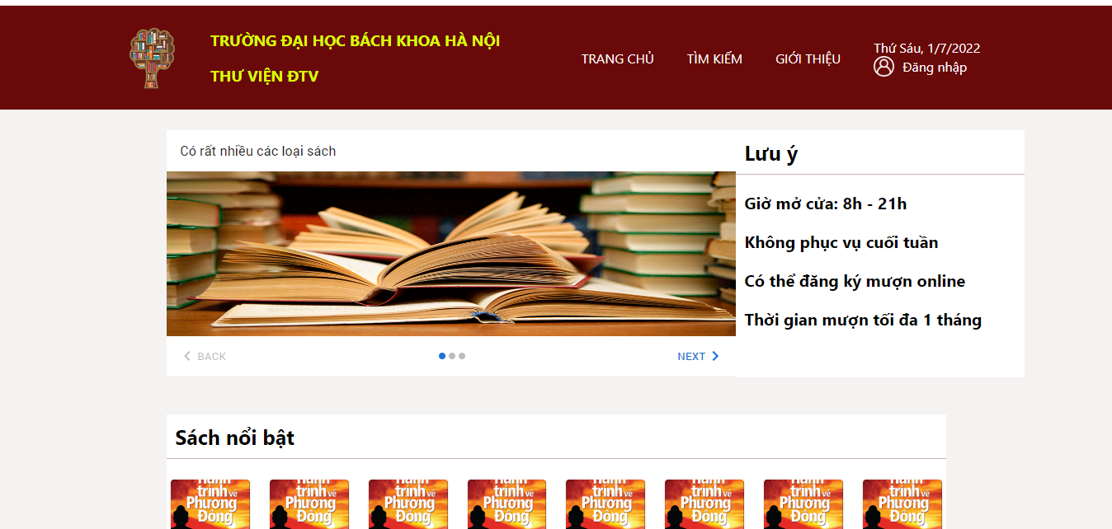

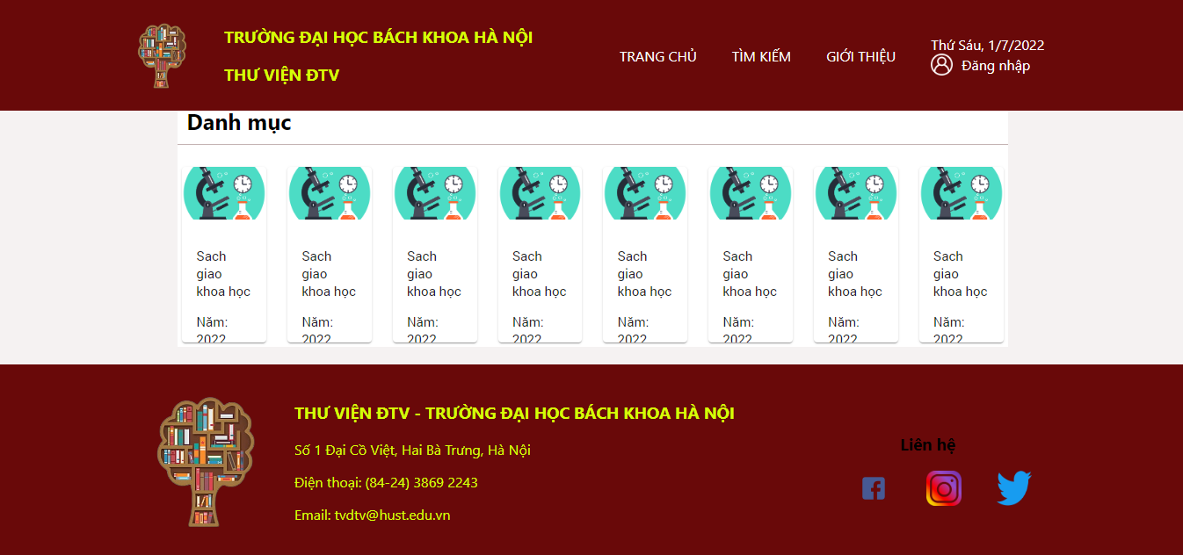

1. Giao diện đăng ký

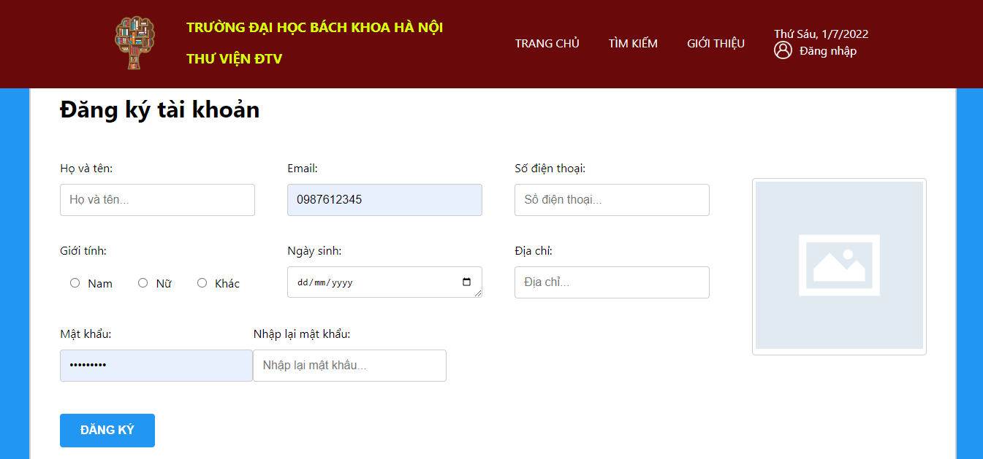

1. Giao diện đăng nhập

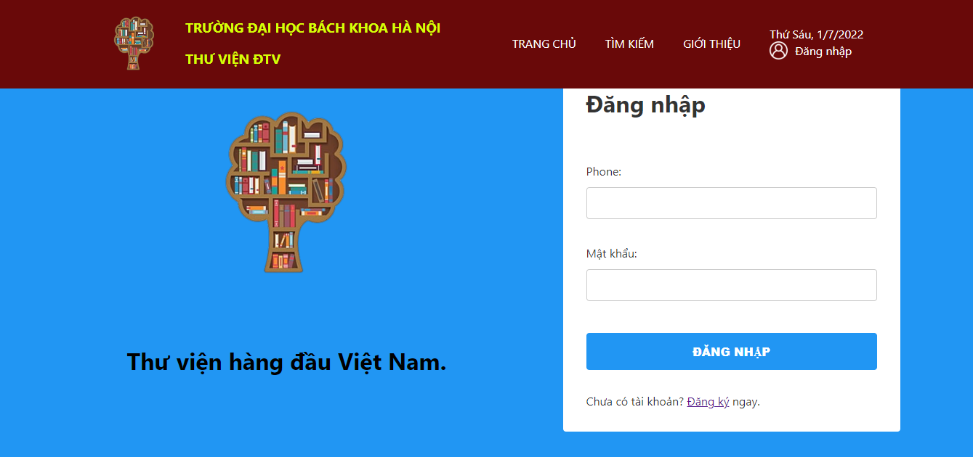

1. Giao diện menu admin

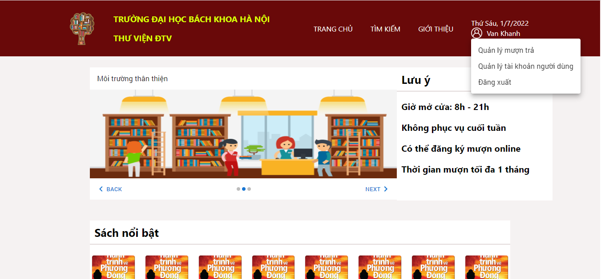

1. Giao diện quản lý sách của admin

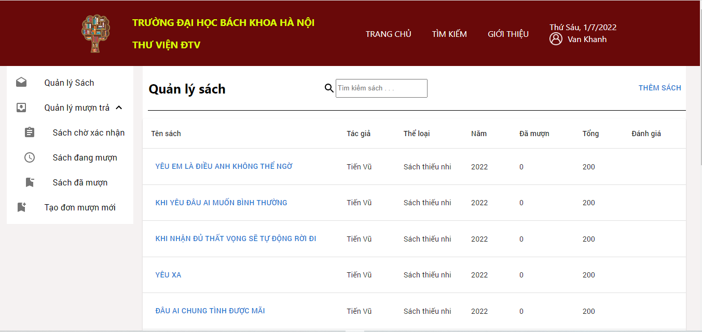

1. Giao diện thêm sách

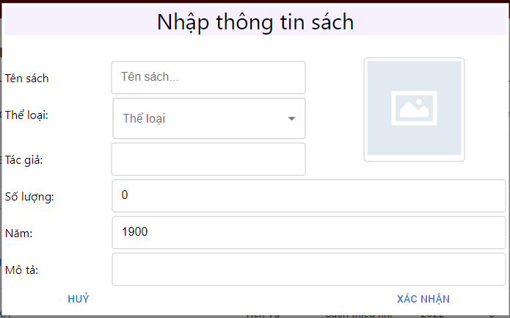

1. Giao diện chi tiết sách

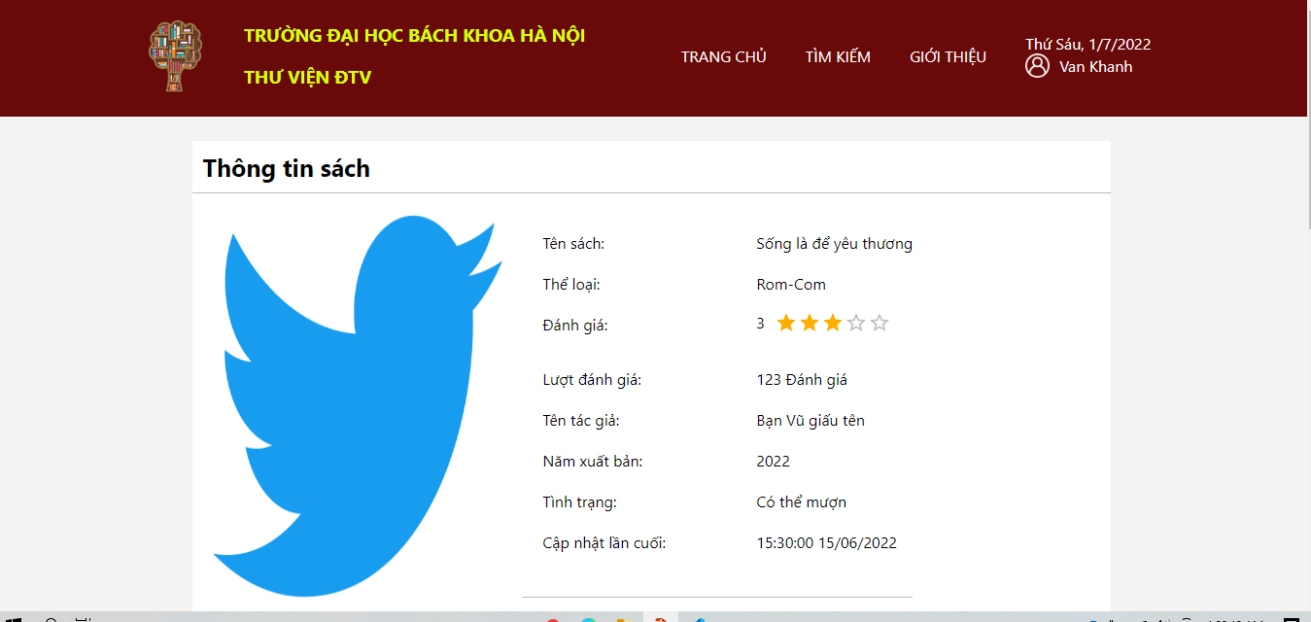

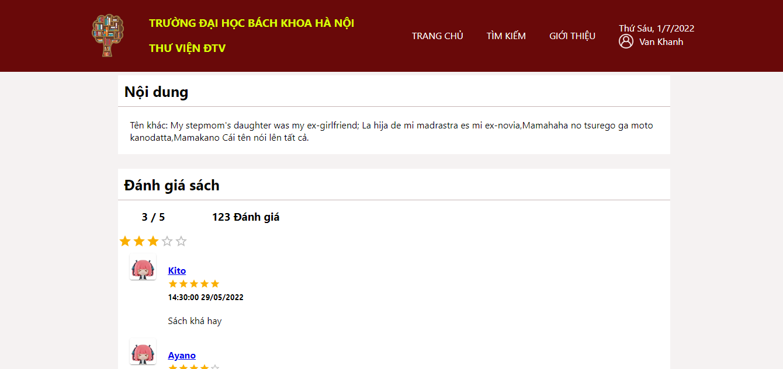

1. Giao diện danh sách chờ xác nhận của admin

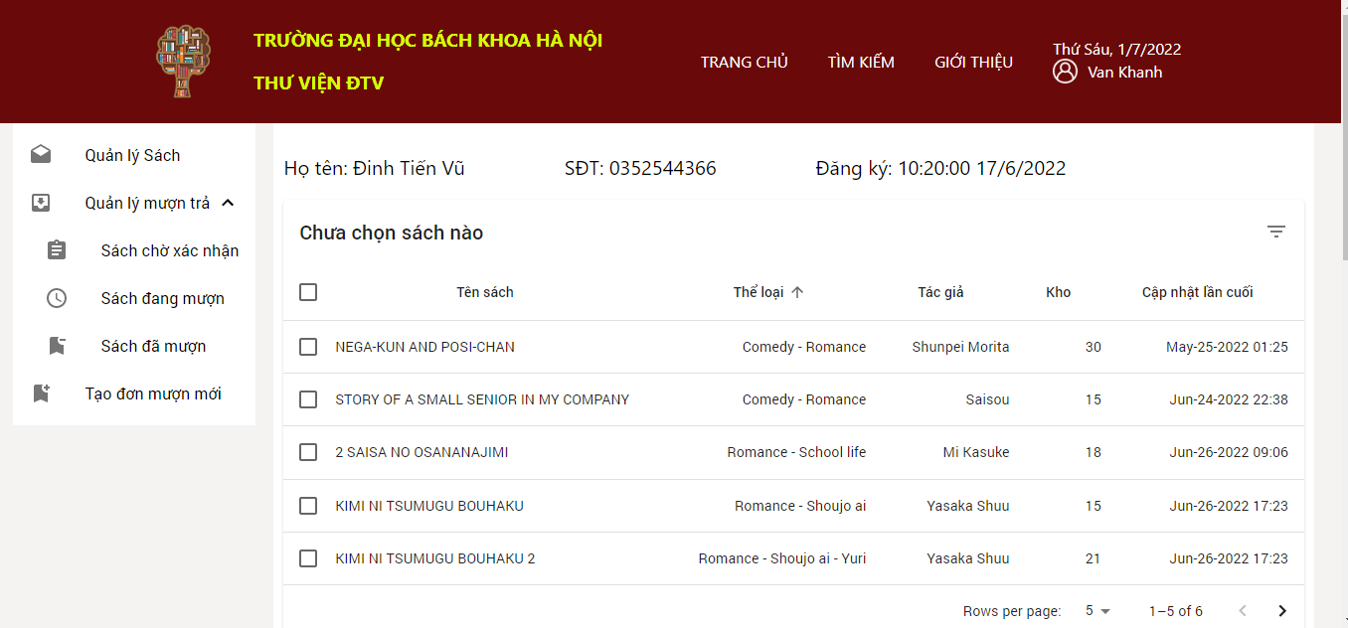

1. Giao diện danh sách đang mượn của admin

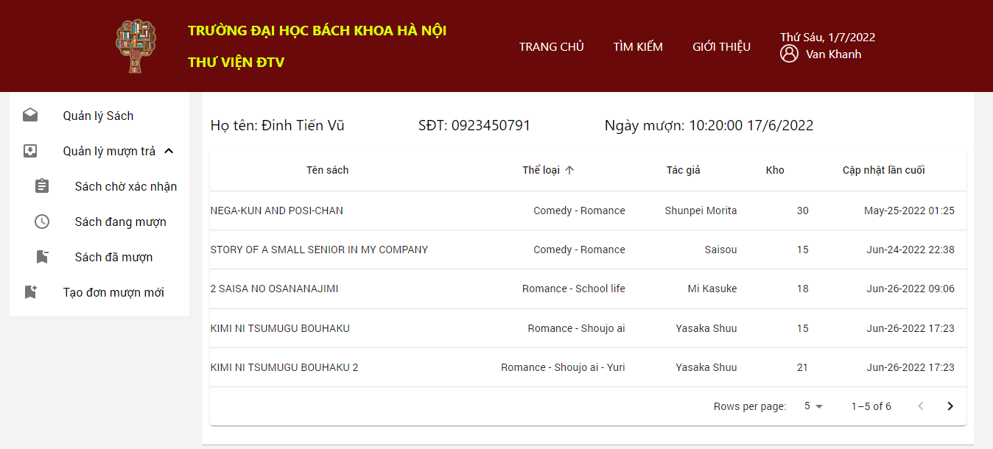

1. Giao diện danh sách đã mượn của admin

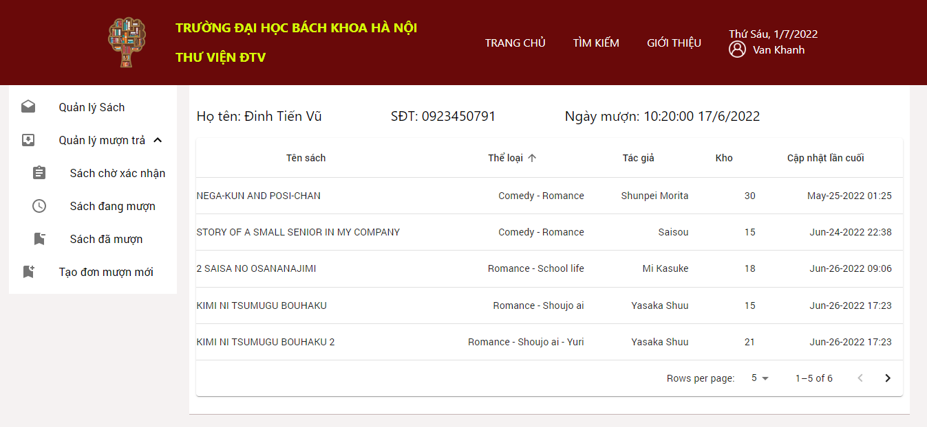

1. Giao diện tạo đơn mượn

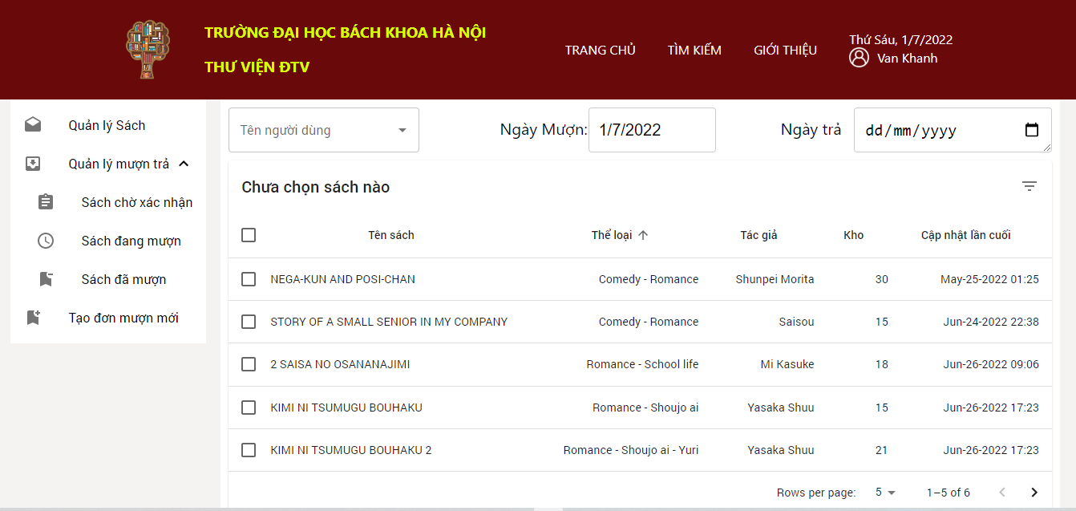

1. Giao diện menu user

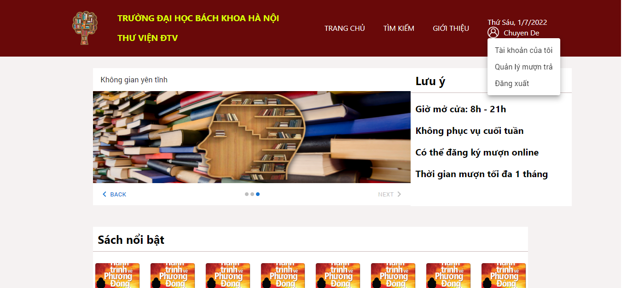

1. Giao diện thông tin tài khoản user

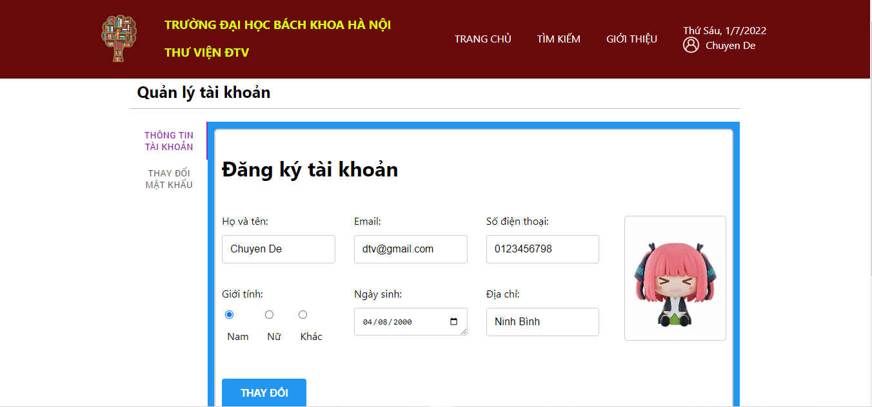

1. Giao diện đổi mật khẩu user

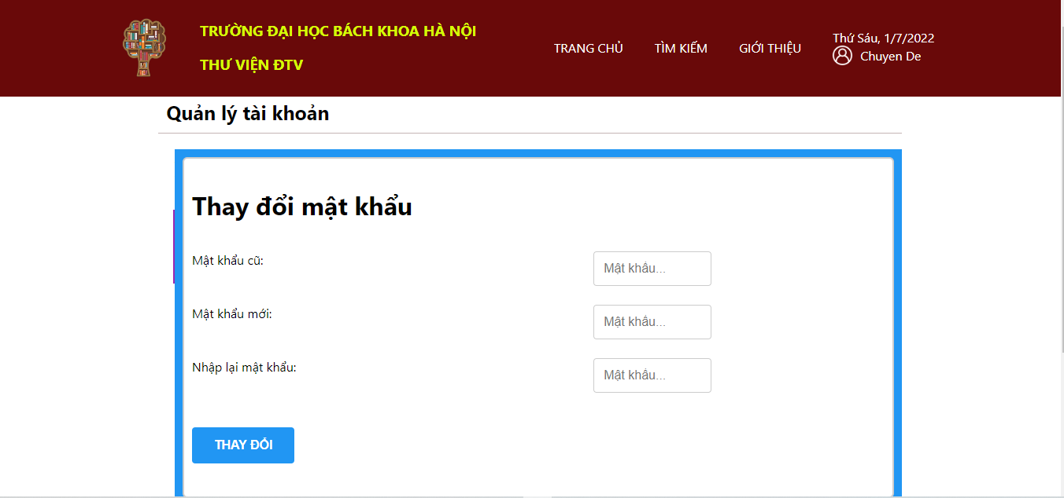

1. Giao diện quản lý mượn trả của user

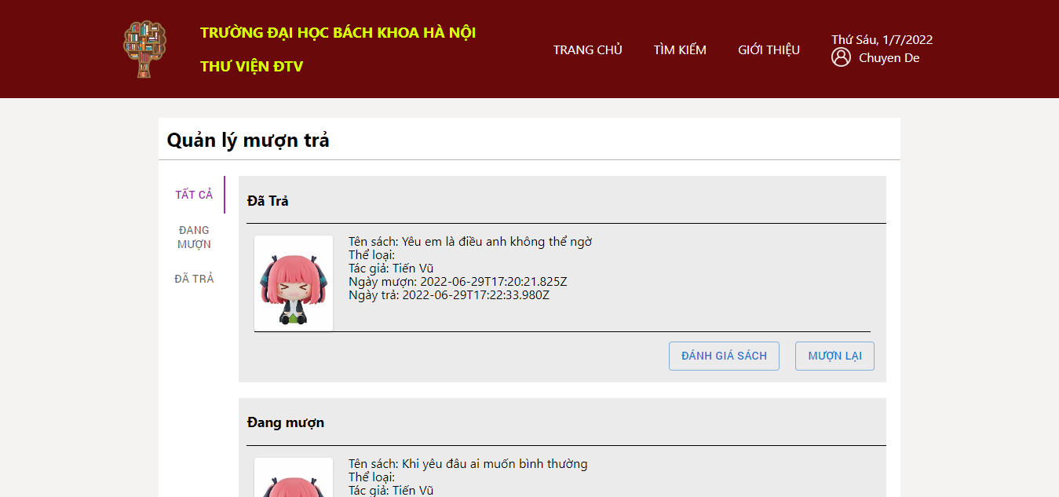

1. Giao diện quản lý sách đang mượn

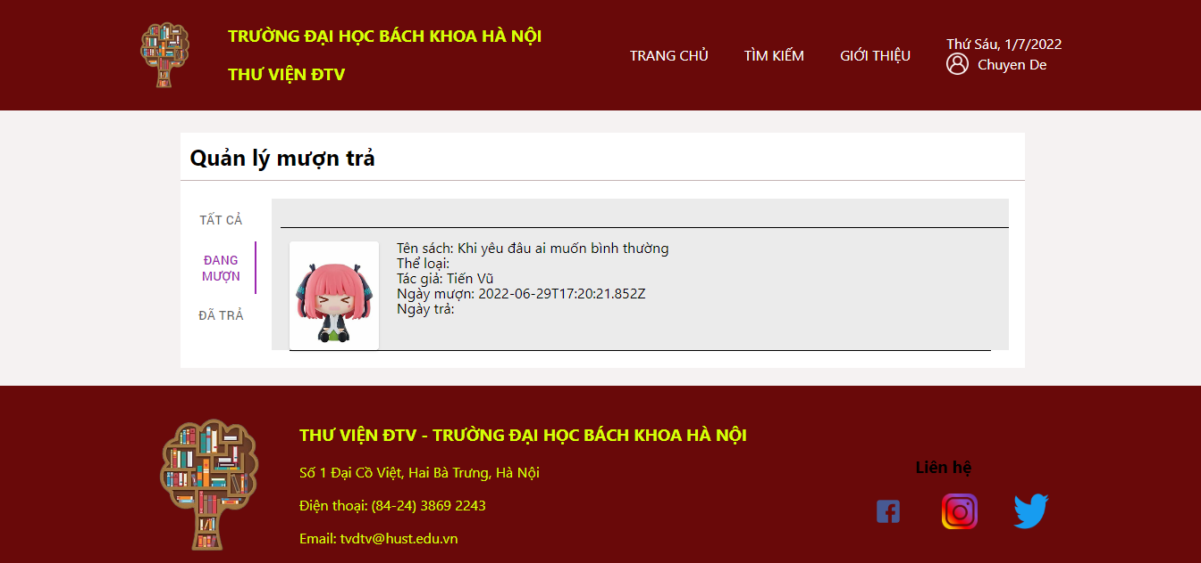

1. Giao diện quản lý sách đã trả

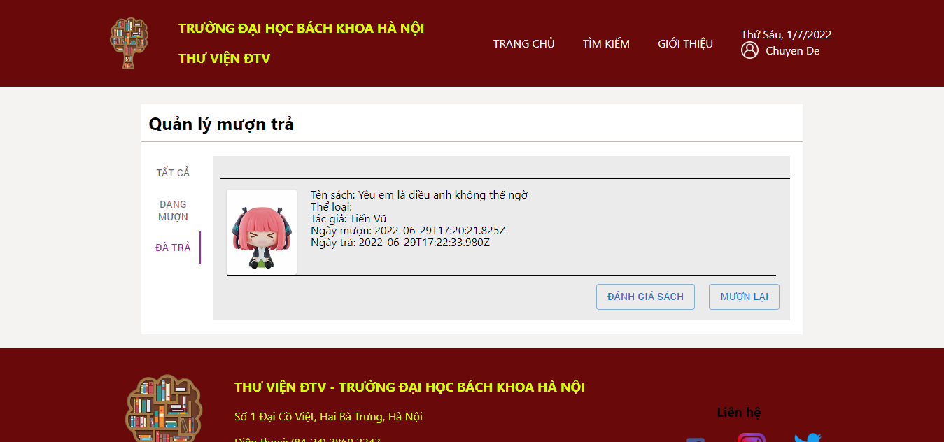

1. Giao diện đánh giá sách

